「政策與實務之接軌－
責任通報制度委託研究發表暨垂直整合服務模式觀摩與實務研討會」
實施計畫

- 緣起：
家庭暴力防治法第五十條規定，醫事人員、社會工作人員、臨床心理人員、教育人員、保育人員、警察人員及其他執行家庭暴力防治人員，在執行職務時知有疑似家庭暴力情事者，應立即通報當地主管機關，至遲不得逾二十四小時。此項有關責任通報制度之法令規範雖然大幅提升家庭暴力案件通報數（每年持續成長約10％），卻也造成社政主管機關龐大的工作負荷。責任通報人員為避免觸法，常只顧及知有疑似受暴案件應於期限內通報，忘卻身為防治網絡專業的一員應盡的處遇作為，社政因而必須花費諸多人力篩選通報單，難以落實精緻化之服務內涵，爰此，本部委託研究計畫「責任通報制度對我國家庭暴力防治工作推動之影響研究」，蒐集分析當代主要國家有關強化家庭暴力事件通報之機制及方案成效，並探討家庭暴力防治網絡各專業體系及被害人對責任通報制度之感受及需求，進而對我國家庭暴力防治法精進責任通報制度提出政策面及實務面之具體建議，本項研究已於99年度底完成，特辦理研究成果發表會與相關部會及執行家庭暴力防治人員進行分享與座談。
其次，為能深化整理今年度家庭暴力防治工作之垂直整合服務模式，並且促進各縣市地方政府、民間社福團體之間相互交流觀摩服務模式以彼此學習，並且持續在合作的過程中，檢討、檢視方向並且向前邁進，因此，辦理本次觀摩與實務研討會議，以讓現階段本土實務經驗得以累積並且精進發展。
- 目的：
- 「責任通報制度對我國家庭暴力防治工作推動之影響研究」研究結果發表暨意見交流。
- 觀摩不同縣市、民間團體之家庭暴力被害人垂直整合服務模式運作，協助國內各縣市與民間團體實務經驗交流與專業內涵之提升與精進。
- 主（協）辦單位：
- 主辦機關：內政部
- 協辦機關：教育部、行政院衛生署、本部警政署、各直轄市、縣（市）政府
- 活動對象：
中央各部會、各直轄市、縣（市）政府、全國從事家庭暴力及性侵害犯罪防治工作相關實務工作者、國內外大專院校學者及研究生，預計參與人數共220名。
- 辦理時間：100年2月23日09：30~18：00
- 辦理地點：臺大醫院國際會議中心（台北市中正區徐州路2號）
- 報名方式：
請填妥所附報名表後，於100年2月14日前以傳真或E-mail方式回傳內政部家庭暴力及性侵害防治委員會，報名後請來電確認，恕不接受現場報名。傳真電話：（02）89127392；E-mail：m095@moi.gov.tw；聯絡電話：（02）89127331轉116，陳泓介，本案承辦人：林涵瑜。

- 其他事項：
1.研習者將登入公務人員終身學習時數網站。
2.有關本案之最新消息、報名表格等將公佈於內政部家庭暴力及性侵害防治委員會網站http://dspc.moi.gov.tw，歡迎上網下載本案相關資料。

- 議程（暫定）：
時間 | 主題 |  | 人員
9:30~10:00 | 報到
10:00~10:10 | 致詞
10:10~11:10 | 研究發表：  「責任通報制度對我國家庭暴力防治工作推動之評估研究」 | 主持人：內政部家防會簡執行秘書慧娟  發表人：劉淑瓊 副教授
11:10-11:25 | 茶敘
11:25~12:25 | 綜合座談： |  | 主持人：內政部家防會簡執行秘書慧娟  與談人：教育部  行政院衛生署  內政部警政署
12:25-13:30 | 午餐休息
13:30~15:10 | 垂直整合服務模式－分享與觀摩研討  - 桃園縣家庭暴力暨性侵害防治中心  - 高雄市政府社會局家庭暴力及性侵害防治中心  - 新竹縣政府社會處 |  | 主持人：內政部家防會簡執行秘書慧娟  發表人：  - 桃園縣家庭暴力暨性侵害防治中心  - 高雄市政府社會局家庭暴力及性侵  害防治中心  - 新竹縣政府社會處  回應人：  - 地方政府角色：臺北市家庭暴力暨性侵害防治中心  - 民間團體角色：財團法人現代婦女基金會 陳淑芬督導
15:10~15:30 | 茶敘
15:30~17:00 | 垂直整合服務模式－實務研討交流座談 |  | 主持人：內政部家防會簡執行秘書慧娟  與談人：游美貴 副教授  柯麗評 資深督導
17:00 | 賦歸

- 報名表
報名單位： 聯絡人： 聯絡電話：

- 請填妥所附報名表後，於100年2月14日前以傳真或E-mail方式回傳內政部家庭暴力及性侵害防治委員會，報名後請來電確認。
傳真電話：（02）89127392；E-mail：moim095@ moi.gov.tw；
聯絡電話：（02）89127331分機116，陳泓介。
本案承辦人：林涵瑜，（02）89127331分機133，E-mail：moi5830@moi.gov.tw。

姓名 | 職稱 | 身分證字號（備註1） | E-mail | 聯絡電話  手機 | 餐食
□葷
□素
□不用餐
□葷
□素
□不用餐
□葷
□素
□不用餐
□葷
□素
□不用餐
□葷
□素
□不用餐
（表格若有不足，請自行增列使用）
備註：1. 須登錄公務人員研習時數者請填具身分證字號，無須登錄者免填。
2. 為響應環保，請自備環保杯，謝謝。

十一、交通資訊：
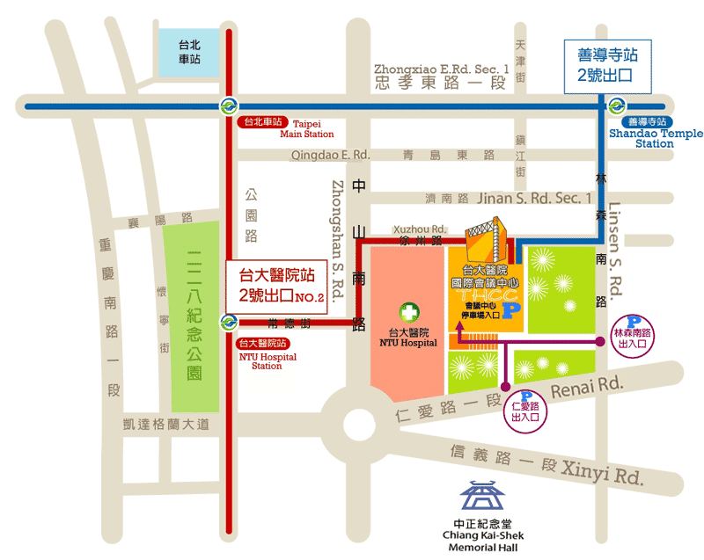
【捷運】
    - 淡水北投線(紅線)：台大醫院站二號出口
    - 板南線(藍線)：善導寺站二號出口
【公車】
- 捷運善導寺站：0南 / 15 / 22 / 202 / 212 / 212 直達車/ 220 / 232 / 232 副 / 257 / 262/ 265 / 299 / 605 / 671
- 成功中學站(濟南路林森南路口)：265 / 297 / 671
- 開南商工站(近徐州路口)：0南 / 15 / 22 / 208 / 295 / 297 / 671
- 台大醫院站：22 / 15 / 615 / 227 / 648 / 648綠 / 中山幹線 / 208 / 208直達車 / 37 / 坪林-台北 / 烏來-台北
- 仁愛林森路口站（林森南路口）：295 / 297 / 15 / 22 / 671
- 仁愛林森路口站（仁愛路口）：245 / 261 / 37 / 249 / 270 / 263 / 621 / 651 / 630

